1. **¿Qué tipo de páginas, estáticas o dinámicas, utilizarás para programar cada una de las páginas que componen tu aplicación?**

A continuación se muestra un sencillo ejemplo de la navegación entre páginas y el tipo de cada una.

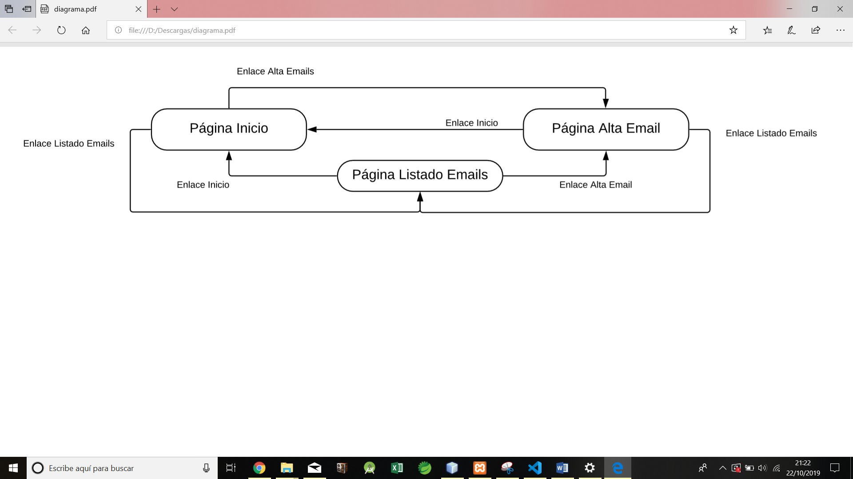

* 1. **¿Por qué?**
* Página Inicio: estática, pues solo se presentará información al usuario.
* Página Alta Email: dinámica, pues al intentar dar de alta un usuario se comprueba que dicho usuario existe en BD y de ser así se muestra al usuario un mensaje informándole de ello, para la aparición de este mensaje se utiliza una validación PHP.
* Página Listado Emails: dinámica, muestra un listado de emails el cual es cargado mediante una consulta a BD y por lo tanto mostrando más o menos elementos por pantalla, lo que la hace variable, es decir, dinámica. También se ha incluido un filtrado de datos mediante JavaScript.

1. **Si en la página de introducción de datos quieres comprobar, antes de enviar los datos, que el correo electrónico introducido cumple unas ciertas normas (por ejemplo, que tiene una @), ¿qué tecnología/lenguaje utilizarás?**

* ***Antes de envia***r datos al servidor haría:
  + En primer lugar, uso de las validaciones HTML5.
  + En segundo lugar, mediante una validación programada en JS.

1. **Si en esa misma página, ahora quieres comprobar que el correo electrónico introducido no se haya introducido anteriormente y ya figure en la lista, ¿qué tecnología/lenguaje utilizarás?**

Dado que la arquitectura usada para este ejercicio es una arquitectura AMP (Apache + Mysql + Php) se hace uso de una consulta SQL lanzada desde PHP.

1. **¿Qué arquitecturas puedes usar en el servidor para ejecutar la aplicación?** 
   1. **¿Cómo es el o los lenguajes que se usa en cada una de esas arquitecturas: de guiones, compilado a código nativo o compilado a código intermedio?**
2. **¿Qué parámetros debes tener en cuenta para decidirte por usar una arquitectura u otra?**
   1. Tamaño de la aplicación.
   2. Lenguaje de programación.
   3. Uso de herramientas de código abierto o comerciales.
   4. Número de desarrolladores.
   5. Gestor de base de datos.
   6. Tipo de licencia a aplicar al producto final.
3. **Si te decides por utilizar una arquitectura AMP para la aplicación ¿qué componentes necesitas instalar en tu servidor para ejecutar la aplicación? Indica algún producto concreto para cada componente.**

Se ha utilizado un gestor XAMPP con los siguientes componentes:

* Módulo Apache.
* Módulo Mysql
* Interprete PHP.
* Administrador PHPMyadmin.

1. **¿Qué necesitas instalar en tu ordenador para poder desarrollar la aplicación?**

* Netbeans IDE.
* Servidor XAMPP
  + Módulo Apache.
  + Módulo Mysql.
  + Intérprete PHP.
  + Xdebug sería conveniente para la depuración de código.
* Navegador Web.

1. **Si utilizas el lenguaje PHP para programar la aplicación, ¿cuál será el tipo de datos que se utilizará para manipular cada una de las direcciones de correo?**

Se ha decidido que para dar de alta un email se introduzca obligatoriamente 2 datos: nombre y email, por lo tanto se ha creado una clase llamada EmailBeanClass la cual almacena estos dos datos. Para almacenar el listado de emails obtenidos de BD se ha utilizado el tipo ArrayObject.